Предприятие:
Данное ПРИМЕРНОЕ руководство по эксплуатации необходимо адаптировать к производственным условиям!

Инструкция по эксплуатации
в соответствии с GefStoffV и VSG 4.5

…

Рабочее место / сфера деятельности: Очистка доильной установки
 | Наименование опасного вещества
 | Азотная кислота, фосфорная кислота
 | Опасности для человека и окружающей среды
Служба социального страхования сельского, лесного хозяйства и садоводства  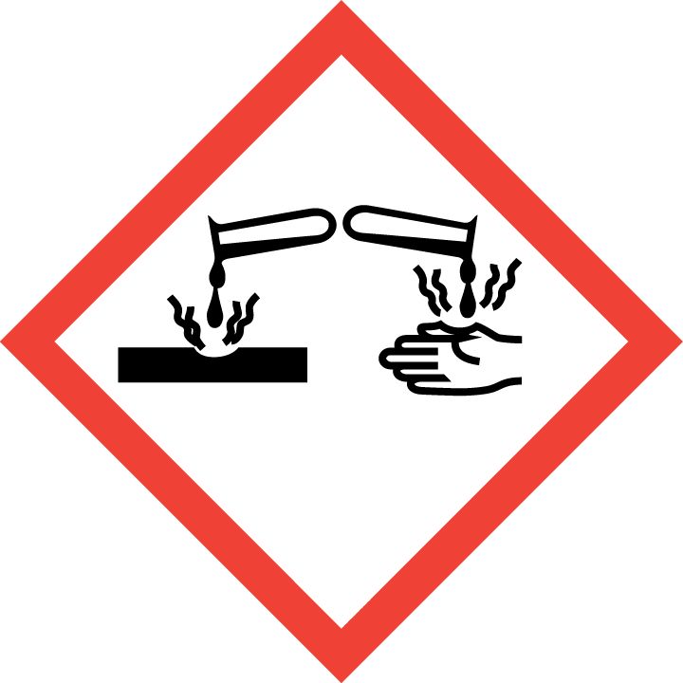  Опасно | - Вызывает тяжелые химические ожоги глаз, кожи и слизистых оболочек.  - Проглатывание вызывает химические ожоги желудка и кишечника.  - Продукт мало опасен для воды. |  | 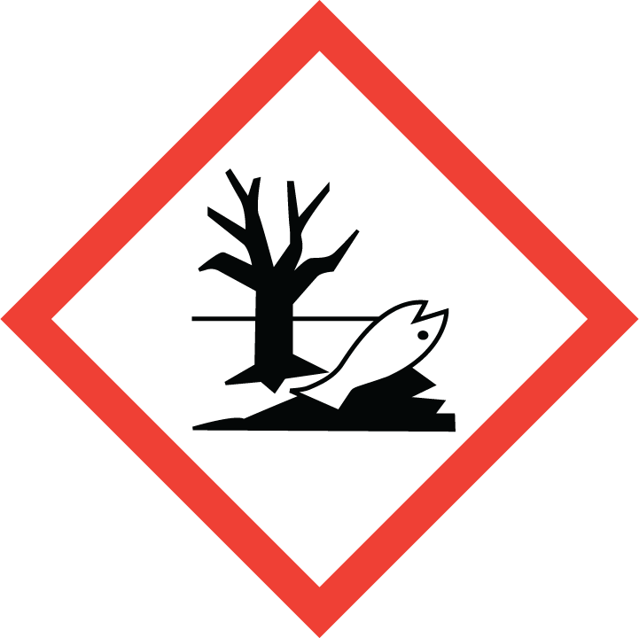  Хранить инструкцию по эксплуатации в доступном месте!

Меры защиты и правила поведения

   | Дополнительные подробности от поставщика, предоставившего паспорт безопасности.  - Защита глаз: Носить плотно прилегающие защитные очки.  - Защита рук: Носить защитные перчатки, устойчивые к действию химических веществ.  - Защита тела: Носить кислотостойкую защитную одежду (резиновые сапоги, резиновый фартук).  - Хранить в плотно закрытых емкостях. Обеспечить хорошую вентиляцию.  - Хранить вдали от продуктов питания, напитков и кормов для животных.  - Не допускать попадания в канализацию, водоемы.  - Не добавлять в воду.  - Не смешивать со щелочными веществами. |  | 

Правила поведения в аварийных ситуациях

 | - Соблюдать планы действий по тревоге, эвакуации и спасательных работ.  - Обеспечить достаточную вентиляцию.  - Не допускать попадания в глаза, на кожу и одежду.  - Осадить газы, пары, туман с помощью распыленной струи воды. |  | 

Первая помощь

 | - Оказывая первую помощь, соблюдайте правила индивидуальной защиты.  - После попадания в глаза: В течение 10 минут промывать глаза с открытыми веками проточной водой или использовать раствор для промывания глаз. В любом случае обратиться к офтальмологу!  - После попадания на кожу: Грязную одежду сразу снять, очистить кожу.  - После вдыхания: Обеспечить приток свежего воздуха. При потере сознания освободить дыхательные пути.  - После проглатывания: Не вызывать рвоту.  - При плохом самочувствии сразу вызвать врача.  - Первая помощь: …………….………………… Врач: ……………………………………….  Токсикологический центр: 0228/ 19240 Телефонный номер для экстренного вызова: 112 | 

Надлежащая утилизация

Не допускать попадания в канализацию / наземные воды. При случайной утечке собрать с помощью материала, поглощающего жидкость (например, кизельгура, вермикулита или песка). Утилизировать в соответствии с инструкциями производителя, приведенными в паспорте безопасности (раздел 13).
Дата: ………………201…. Подпись предприятия: ………………………………………………..

(04/2015)

Состояние на: 04/2015

